ｽﾍﾟｸﾄﾙﾗﾍﾞﾙ: ｽﾍﾟｸﾄﾙ 1

ﾗｲﾌﾞﾀｲﾑ 120.0 s

収集ｼﾞｵﾒﾄﾘ[度] :

試料傾斜角 = 0.0

方位角 = 0.0

ｴﾚﾍﾞｰｼｮﾝ = 30.0

加速電圧 = 10.00 kV

ｽﾍﾟｸﾄﾙ全ｶｳﾝﾄ数 = 214550

|  |  |  |  |
| --- | --- | --- | --- |
| ｻﾝﾌﾟﾙﾃﾞｰﾀ : | ｴﾈﾙｷﾞｰ[eV] | 分解能[eV] | ｶｳﾝﾄ数 |
| ｽﾄﾛｰﾌﾞ : | 3.8 | 51.82 | 1194614 |
|  |  |  |  |

定量最適化がおこなわれていません

ｽﾍﾟｸﾄﾙ処理 :

定量計算に使用されていないﾋﾟｰｸ : 2.790 keV

処理ｵﾌﾟｼｮﾝ : 酸素 ｽﾄｲｷｵﾒﾄﾘ (ﾉｰﾏﾗｲｽﾞ)

繰り返し回数 = 2

ｽﾀﾝﾀﾞｰﾄﾞ :

Na Albite 1999/06/01

Mg MgO 1999/06/01

Al Al2O3 1999/06/01

Si SiO2 1999/06/01

P GaP 1999/06/01

S FeS2 1999/06/01

K MAD-10 Feldspar 1999/06/01

Ca Wollastonite 1999/06/01

Cr Cr 1999/06/01

Mn Mn 1999/06/01

Fe Fe 1999/06/01

Ni Ni 1999/06/01

|  |  |  |  |  |  |
| --- | --- | --- | --- | --- | --- |
| 元素 | 質量濃度 | 原子数 | 化合物 | 化学式 |  |
|  | [%] | 濃度[%] | 濃度[%] |  |  |
| Na K | -1.97 | -13.31 | -2.65 | Na2O |  |
| Mg K | 127.83 | 817.25 | 211.96 | MgO |  |
| Al K | 1.48 | 8.51 | 2.79 | Al2O3 |  |
| Si K | 105.52 | 583.96 | 225.74 | SiO2 |  |
| P K | -123.71 | -620.75 | -283.45 | P2O5 |  |
| S K | -102.93 | -498.95 | -257.01 | SO3 |  |
| K K | -0.47 | -1.88 | -0.57 | K2O |  |
| Ca K | -1.40 | -5.44 | -1.96 | CaO |  |
| Cr K | 14.17 | 42.37 | 20.72 | Cr2O3 |  |
| Mn K | -1.62 | -4.58 | -2.09 | MnO |  |
| Fe K | 101.12 | 281.44 | 130.09 | FeO |  |
| Ni K | 44.35 | 117.41 | 56.43 | NiO |  |
| O | -62.38 | -606.02 |  |  |  |
| ﾄｰﾀﾙ | 100.00 |  |  |  |  |

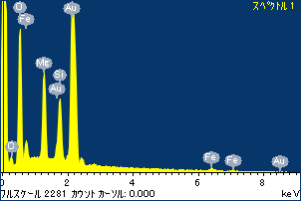

ﾌﾟﾛｼﾞｪｸﾄ : ﾌﾟﾛｼﾞｪｸﾄ 120110516

ｵｰﾅｰ : Administrator

領域 分析領域 1

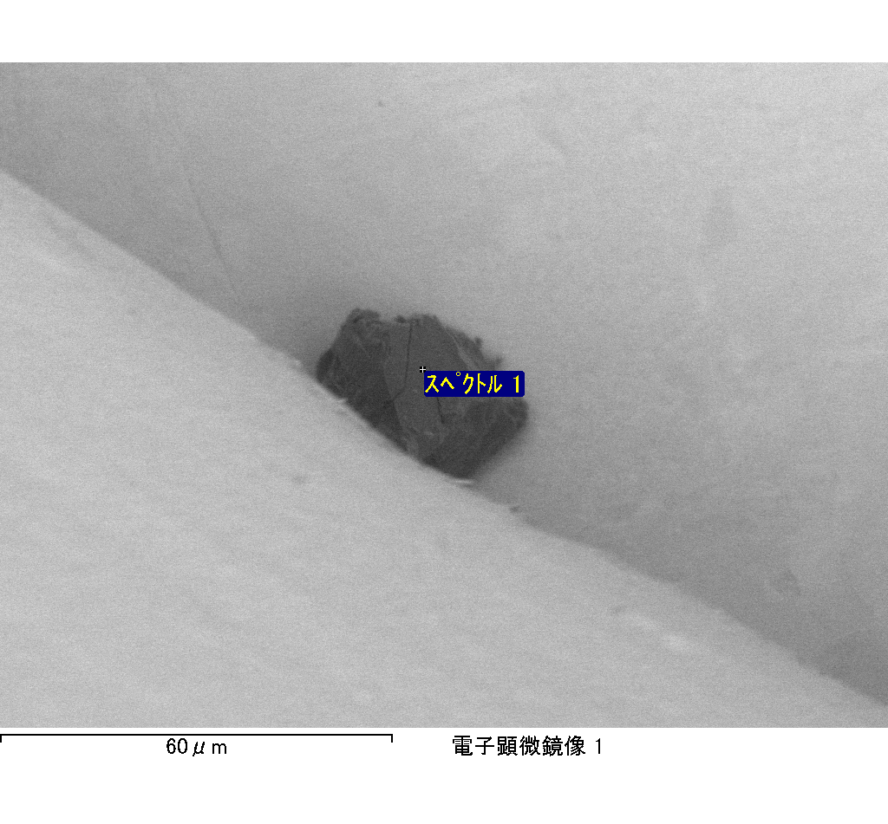

ｽﾍﾟｸﾄﾙﾗﾍﾞﾙ: ｽﾍﾟｸﾄﾙ 3

ﾗｲﾌﾞﾀｲﾑ 120.0 s

収集ｼﾞｵﾒﾄﾘ[度] :

試料傾斜角 = 0.0

方位角 = 0.0

ｴﾚﾍﾞｰｼｮﾝ = 30.0

加速電圧 = 10.00 kV

ｽﾍﾟｸﾄﾙ全ｶｳﾝﾄ数 = 195462

|  |  |  |  |
| --- | --- | --- | --- |
| ｻﾝﾌﾟﾙﾃﾞｰﾀ : | ｴﾈﾙｷﾞｰ[eV] | 分解能[eV] | ｶｳﾝﾄ数 |
| ｽﾄﾛｰﾌﾞ : | 3.8 | 51.75 | 1196403 |
|  |  |  |  |

定量最適化がおこなわれていません

ｽﾍﾟｸﾄﾙ処理 :

定量計算に使用されていないﾋﾟｰｸ : 2.771 keV

処理ｵﾌﾟｼｮﾝ : 酸素 ｽﾄｲｷｵﾒﾄﾘ (ﾉｰﾏﾗｲｽﾞ)

繰り返し回数 = 2

ｽﾀﾝﾀﾞｰﾄﾞ :

Na Albite 1999/06/01

Mg MgO 1999/06/01

Al Al2O3 1999/06/01

Si SiO2 1999/06/01

P GaP 1999/06/01

S FeS2 1999/06/01

K MAD-10 Feldspar 1999/06/01

Ca Wollastonite 1999/06/01

Cr Cr 1999/06/01

Mn Mn 1999/06/01

Fe Fe 1999/06/01

Ni Ni 1999/06/01

|  |  |  |  |  |  |
| --- | --- | --- | --- | --- | --- |
| 元素 | 質量濃度 | 原子数 | 化合物 | 化学式 |  |
|  | [%] | 濃度[%] | 濃度[%] |  |  |
| Na K | 0.68 | 0.47 | 0.92 | Na2O |  |
| Mg K | -51.61 | -33.95 | -85.57 | MgO |  |
| Al K | -1.74 | -1.03 | -3.29 | Al2O3 |  |
| Si K | -84.55 | -48.14 | -180.88 | SiO2 |  |
| P K | 100.80 | 52.04 | 230.97 | P2O5 |  |
| S K | 80.11 | 39.96 | 200.04 | SO3 |  |
| K K | 0.35 | 0.14 | 0.42 | K2O |  |
| Ca K | -1.23 | -0.49 | -1.72 | CaO |  |
| Cr K | 3.29 | 1.01 | 4.81 | Cr2O3 |  |
| Mn K | -9.28 | -2.70 | -11.98 | MnO |  |
| Fe K | -52.46 | -15.02 | -67.49 | FeO |  |
| Ni K | 10.83 | 2.95 | 13.79 | NiO |  |
| O | 104.81 | 104.76 |  |  |  |
| ﾄｰﾀﾙ | 100.00 |  |  |  |  |

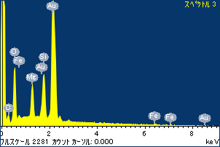

ﾌﾟﾛｼﾞｪｸﾄ : ﾌﾟﾛｼﾞｪｸﾄ 120110516

ｵｰﾅｰ : Administrator

領域 分析領域 1

